***Дата: 21.10.2022***

***Клас: 5-А,Б***

***Урок: образотворче мистецтво***

***Вчитель: Андрєєва Ж.В.***

**Тема: «*Що таке конструкція та пропорції. Кольорова графіка. Натюрморт з різними за формою предметами».***

За словами видатного художника-педагога П.П. Чистякова, *«предмет необхідно зображувати не тільки таким, яким він здається нашому оку, а яким він є, яким існує в натурі».*

*Натюрморт* –  це твір, на якому зображують овочі, фрукти, предмети домашнього вжитку**.**

Коли ми починаємо малювати, треба дивитися на натуру «в цілому». Один предмет може бути високим, а інший –  приземкуватим. Постає питання: наскільки? Удвічі? Саме цю різницю ми і маємо точно передати. Отже, кожний предмет має свою конструкцію, свій каркас і свої пропорції.

***Конструкція*** – це побудова, взаємне розташування частин зображення.

Симетричний предмет обов`язково має *вісь симетрії*. Складну форму потрібно розкласти на прості форми, з яких вона складається: циліндр, куля, конус. Це допоможе «збудувати» предмет без помилок.

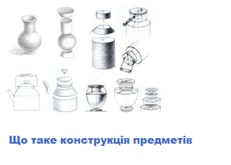

***Глечик*** – це предмет комбінованої форми, оскільки його можна розбити на прості геометричні форми.

* на що схожа шийка глечика?
* середня, об`ємна, частина вази, що вам нагадує?
* перехід від кулястої частини до дна вази?
* яку форму мають яблука?

***Пропорції*** – це співвідношення частин цілого між собою. Правильно передавши пропорції властиві кожному з предметів, ми передаємо його характерні риси. Характерність предметів – це те, чим вони відрізняються один від одного. Виявити це можна, подивившись уважно на три різні глечики. Усі вони мають схожі обриси, і водночас, вони зовсім різні

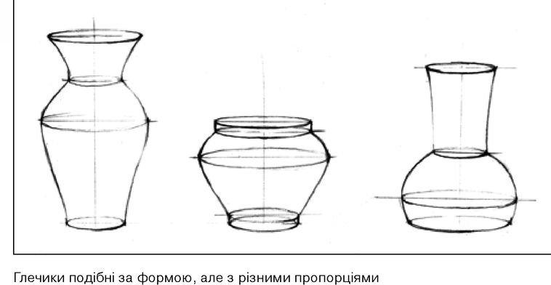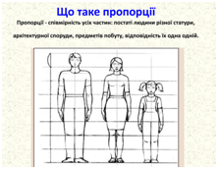 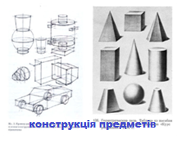

**Практична робота.**

**Натюрморт з предметів різної форми.**

Роботу починаймо з композиційно правильного розміщування малюнку на аркуші паперу з урахуванням габаритних розмірів предметів.

Проаналізувавши пропорції предмета, відмічають на папері відношення висоти до ширини, проведення вертикальної осі симетрії, та легкими лініями малюють форму натури.

Намітивши загальну форму, порівнюють малюнок з натурою  та вносять поправки, перевіряючи пропорції предмета та симетрії його форми відносно осі симетрії.

Будуємо вазу прямими лініями, малюємо овали, заокруглюємо форму.

У процесі малювання не слід забувати про перспективні зміни кола.

Головне завдання  – правильно пропорційно намалювати предмети.

Після того, як виконано лінійно – конструктивну побудову,

Починаємо акуратно штрихувати предмети матеріалами кольорової графіки: кольоровими олівцями або восковими олівцями, або фломастерами, або пастельною крейдою.

Перегляньте відео за посиланням: <https://drive.google.com/file/d/1vVCkNsgzfy9ALyy3d2koQiw3Ehhaateg/view>

**Зворотній зв’язок із вчителем:**

Human; електронна адреса - zhannaandreeva95@ukr.net